Отчет депутата
Совета народных депутатов Анжеро-Судженского городского округа
Кондратьева С.В.
по выполненной работе на территории избирательного округа №9
(за период с октября 2016 по октябрь 2017 г.г.)

Общественная деятельность депутата:
- Проведено 22 приема жителей в общественной приемной депутата Анжеро-Судженского городского округа Кондратьева С.В. в помещении здания клуба шахты «Физкультурник».
- Принимал участие в проведении последнего звонка в школе №12 в мае 2018 года.
- Принимал участие в проведении Дня знаний в школе №12 1 сентября 2018 года.
- Принимал участие в субботниках весны и лета 2017 года по наведению порядка и поддержанию благоустройства на территории города.
- Принимал личное участие в поздравлении с Днем Победы ветерана ВОВ Пономарева М.Ф.
- Участвовал в благотворительной акции посвященной 1 сентябрю «Собери подарок школьнику».
- Участвовал в благотворительной акции посвященной «Дню Победы».
- В различные инстанции с октября 2017 года по октябрь 2018 года направлено 92 письменных обращения.
- Оказывал содействие гражданам поселков Маяк, Притомский и шахты «Физкультурник» при решении вопросов связанных с переселением с ветхого жилья или жилья находящегося на подработанной горными работами территории.

ИНФОРМАЦИЯ О ВЫПОЛНЕНИИ НАКАЗОВ ИЗБИРАТЕЛЕЙ 9-ГО ОКРУГА
Фактические и фактографические материалы по выполненным наказам избирателей 9-го округа МО Анжеро-Судженский городской округ

За прошедший год депутатской работы с избирателями 9-го округа были решены наиболее важные и значимые вопросы социального, коммунального, бытового и спортивного характера, в том числе:
- В ноябре 2017 года построена новая крыша над зданием детского сада № 37 «Родничок». Работа проводилась в период с 2014 по 2017 год. благодаря поддержке Главы города В.Н.Чернова, начальника Управления образования О.Н. Овчинниковой и финансированием этих работ в 2017 году Главой МО АСГО Д.В.Ажичаковым, вместо старой крыши с плоским покрытием из мягкой битумной кровли над зданием детского сада возведена новая металлическая двускатная крыша. Наказ получен в 2012 году от коллектива детского сада № 37 «Родничок», см. фото 1 приложения 1. До избрания меня депутатом в 2011 году с 2010 по 2011 годы я работал в этом детском саду № 37 «Родничок» сторожем.
- В ноябре 2017 года завершены работы по реконструкции моста над речкой Челы в поселке Притомский между улицами Ботогольскя. Ранее проезд по мосту был затруднен из-за недостаточной ширины для проезда автотранспорта, а водой весеннего ливня покрытие моста было размыто, что привело его неудовлетворительное состояние. МУ «СЖО» - директор Г.В.Никитина с помощью подрядной строительной организации провели работы по капитальному ремонту с расширением проезжей части моста над речкой Челы. см. фото 2 приложения 1. Наказ получен от жителей пос. Притомский в 2016 году. Выполнен в 2017 году.
- В ноябре 2017 года горелыми породами отсыпан проезд между улицами Тырганская (нижняя) и Юргинская. В период с 2013 по 2016 год на этом участке ООО «Вода» неоднократно проводила работы на аварийном водоводе. В 2015 году трубопровод водовода был заменен. Но, после этих работ проход в весенний и осенний период был затруднен. Здесь идут все жители поселка шахты «Физкультурник» в школу №12, поликлинику и детские сады. Вопрос неоднократно мной поднимался на различных уровнях. Благодаря генеральному директору ООО «Стройтехнология» А.В.Мамаеву наказ решен положительно. Наказ получен в 2015 году. Наказ выполнен в 2017 году, см. фото 3 приложения 1.
- В 2017 году, в рамках формирования «Стратегии инвестиционного развития ТОСЭР «Анжеро-Судженск», к.т.н., депутат Кондратьев С.В. подготовил 20 томов книги «Регионоведение», из них: 19 книг направлено в Администрацию Кемеровской области; 19 книг передано в Совет народных депутатов АСГО; 15 книг передано Администрации Анжеро-Судженского городского округа; 1 книга «Книга получателей пайкового угля шахтеров города Анжеро-Судженска» передана в АКО для Председателя Правительства РФ Д.А.Медведева; 1 книга «Книга получателей пайкового угля шахтеров города Анжеро-Судженска» передана для Главы МО АСГО Д.В.Ажичакова; 1 книга «Книга получателей пайкового угля шахтеров города Анжеро-Судженска» передана Председателю Совета ветеранов города Анжеро-Судженска О.Б.Микрюковой; 1 книга «Строительство мемориала «Шахтерская память Анжеро-Судженска»», передана Настоятелю Анжеро-Судженских церквей – А.Н.Гомзяку; 1 книга «Книга памяти шахтеров Анжеро-Судженска» передана директору Анжеро-Судженского музея; 1 книга «Программа инвестиционного развития ТОСЭР «Анжеро-Судженск» передана Прокурору города Анжеро-Судженска»; 1 книга «План, программа и стратегия инвестиционного развития ТОСЭР «Анжеро-Судженск» направлена Губернатору Кемеровской области А.Г.Тулееву; 1 книга «План, программа и стратегия инвестиционного развития ТОСЭР «Анжеро-Судженск» подготовлена для Председателя Правительства РФ Д.А.Медведева и направлена в Администрацию Кемеровской области А.Г.Тулееву.
- В июне 2018 года в результате сильного ливня дождя, вода, стекающая с косогора по улице Беловская, размыла грунт и пешеходную дорожку между улицами Тырганская (верхняя) Тырганская (нижняя). После размыва грунта на пешеходной дорожке, проход жителям стал затруднен. Хотя здесь идут все жители поселка шахты «Физкультурник» в школу №12, поликлинику и детские сады. Лично сам очистил участок заросший кустарником, травой и различным мусором, и параллельно со старым пешеходным проходом в месте размыва, организовал новый пешеходный проход между двумя улицами, см. фото 4 приложения 1.
- В июне 2018 года генеральный директор ОАО «Анжеромаш» С.Г.Альков оказал спонсорскую помощь в виде листа металла 1,4х2,8 м толщиной 5 мм, для изготовления биллиардного стола. В июне стол мной изготовлен и установлен на спортивной площадке усадьбы Кондратьевых, рядом с построенной здесь же в 2016 году мини футбольным полем с размерами 9,0х18,0 м, имеющими боковые стены и дерева высотой 4,0м, см. фото 4 приложения 1. Наказ по строительству спортивной площадки для детей, живущих на 4-х переулках Яйские и улицы Яйская был получен ещё в 2012 году. В 2016 году была построена первая очередь – мини футбольное поле. На завершающем этапе строительства её посетили 15.09.2016 г. Заместитель Губернатора АКО В.Н.Чернов, Председатель СНД АСГО – Г.М.Горбачев и его заместитель В.А.Рогалис. От них получен хороший отзыв на футбольное поле, но получен и ряд замечаний. В 2017 году построены деревянные тротуары и туалет. В дальнейшем планируются работы по строительству качели и организации стрелкового тира из воздушной винтовки. Спортивная площадка полностью на моём обслуживании. Вот уже два года дети зимой и летом играют в футбол, а с этого года и в настольный теннис. см. фото 6 приложения 1.

Наказы и проблемы 9-го округа, которые долго не решаются, но требуют решения исходя из их социальной и коммунальной значимости:
- С 2014 года сразу после прекращения добычи и начале консервации шахты - ОАО «Ш/управление Анжерское» из-за аварии на станции перекачки вышла из строя коллекторная сеть канализации от жилого сектора поселка шахта и зданий шахты. Предприятие прекратило существование, а канализационный коллектор стал бесхозным. Шахта не работает 4 года и все хозфекальные стоки сливаются на рельеф в речку Челы. Все четыре года решаю этот вопрос на всех уровнях, но воз и ныне на прежнем месте. Три дня назад Заместитель Главы Авдеев В.В. пообещал, что в следующем году буду этот вопрос решать, но, таких обещаний было огромное множество.
- В течение последних пяти лет неоднократно обращался к Администрации города о необходимости устройства остановочной площадки школьного автобуса. Для этого необходимо осветить остановочные площадки и установить знак «Пешеходный переход» и нанести дорожную разметку. Была проблема с электрической сетью и столбом для размещения кобры освещения. В 2018 году предприниматель установил торговый павильон, установил столб освещения в месте пешеходного перехода. Но, заместитель начальника МО «СЖО» опять дал отказ, и посоветовал, чтобы освещение выполнил предприниматель. А Предпринимателю это надо?. Вопрос очень актуальный. В 2018 году школьников начальных классов 15 человек и среди них 7 первоклассников.

Представленный отчет будет мной доведен перед избирателями 9 округа 8 октября с 10 до 12 часов в здании клуба шахты «Физкультурник» по адресу ул. Гурьевская.

Депутат Совет народных депутатов
Анжеро-Судженского городского
округа по избирательному округу №9 С.В.Кондратьев

Приложение 1
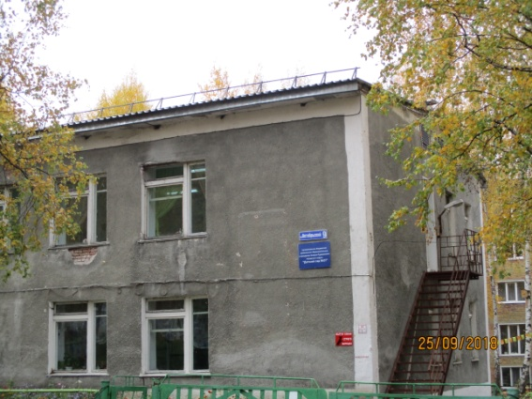 | Фото 1. Здание д/сада №37 «Родничок» с новой двускатной металлической крышей
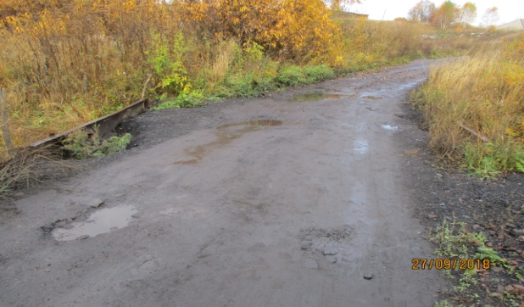 | Фото 2. Расширенный проезд по мосту через речку Челы
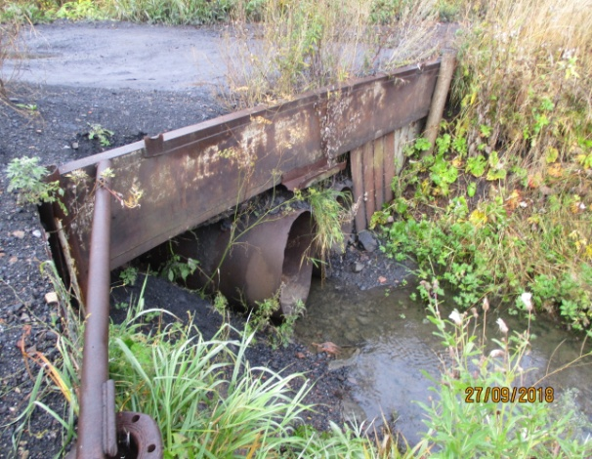

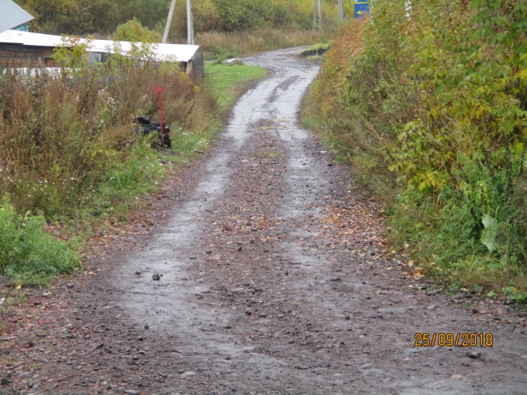 | Фото 3. Отремонтированный ООО «Стройтехнология» участок дороги с пос. шахты «Физкультурник» до пос. «1-й участок».

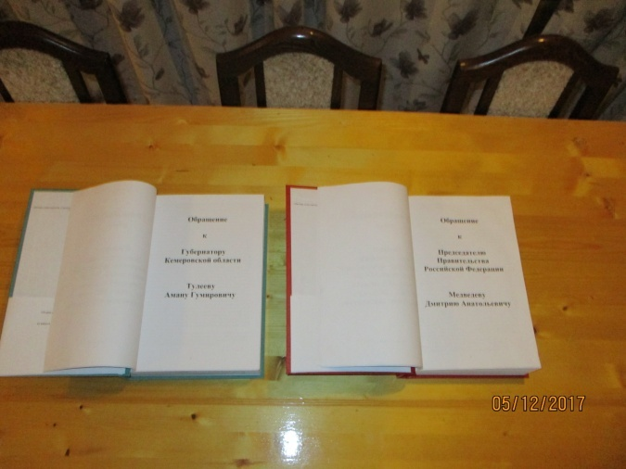 | 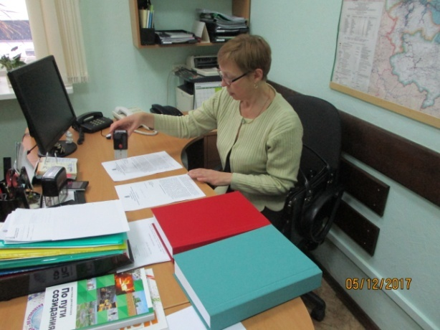
Фото 4.1.Рукописи книг «План, программа и стратегия инвестиционного развития ТОСЭР «Анжеро-Судженск»» для Губернатора АКО А.Г.Тулеева и Председателя Правительства Д.А.Медведева | Фото 4.2.Приемная АКО по работе с обращениями граждан. Сртрудник аппарата АКО принимает рукописи книг для А.Г. Тулеева и Д.А.Медведева 05.12.2017 года
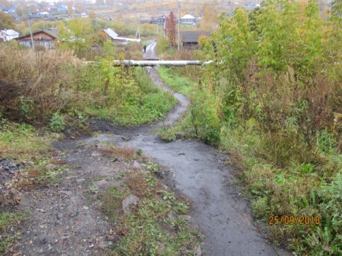 | Фото 5. Отремонтированный лично депутатом С.В.Кондратьевым спуск на участоке пешеходной дороги с улицы Тырганская (верхняя) на ул. Тырганская (нижняя)
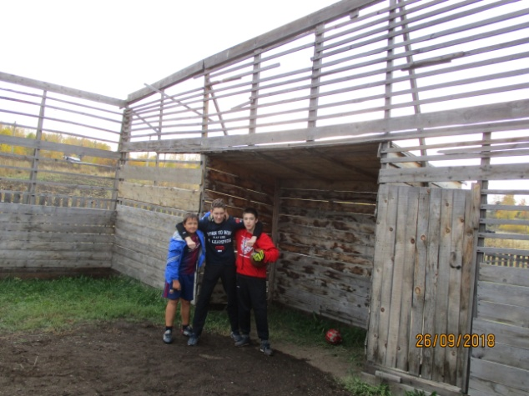  Фото 6.1.Мини-футбольное поле усадбы Кондратьевых | 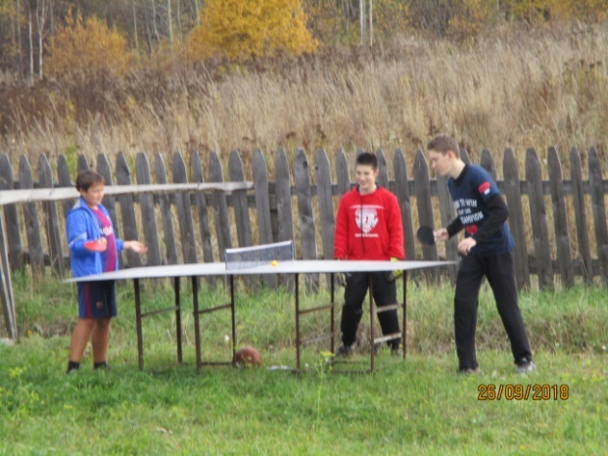  Фото 6.2. Теннисный стол стал местом новых достижений в спорте для ребят поселка шахты «Физкультурник»

